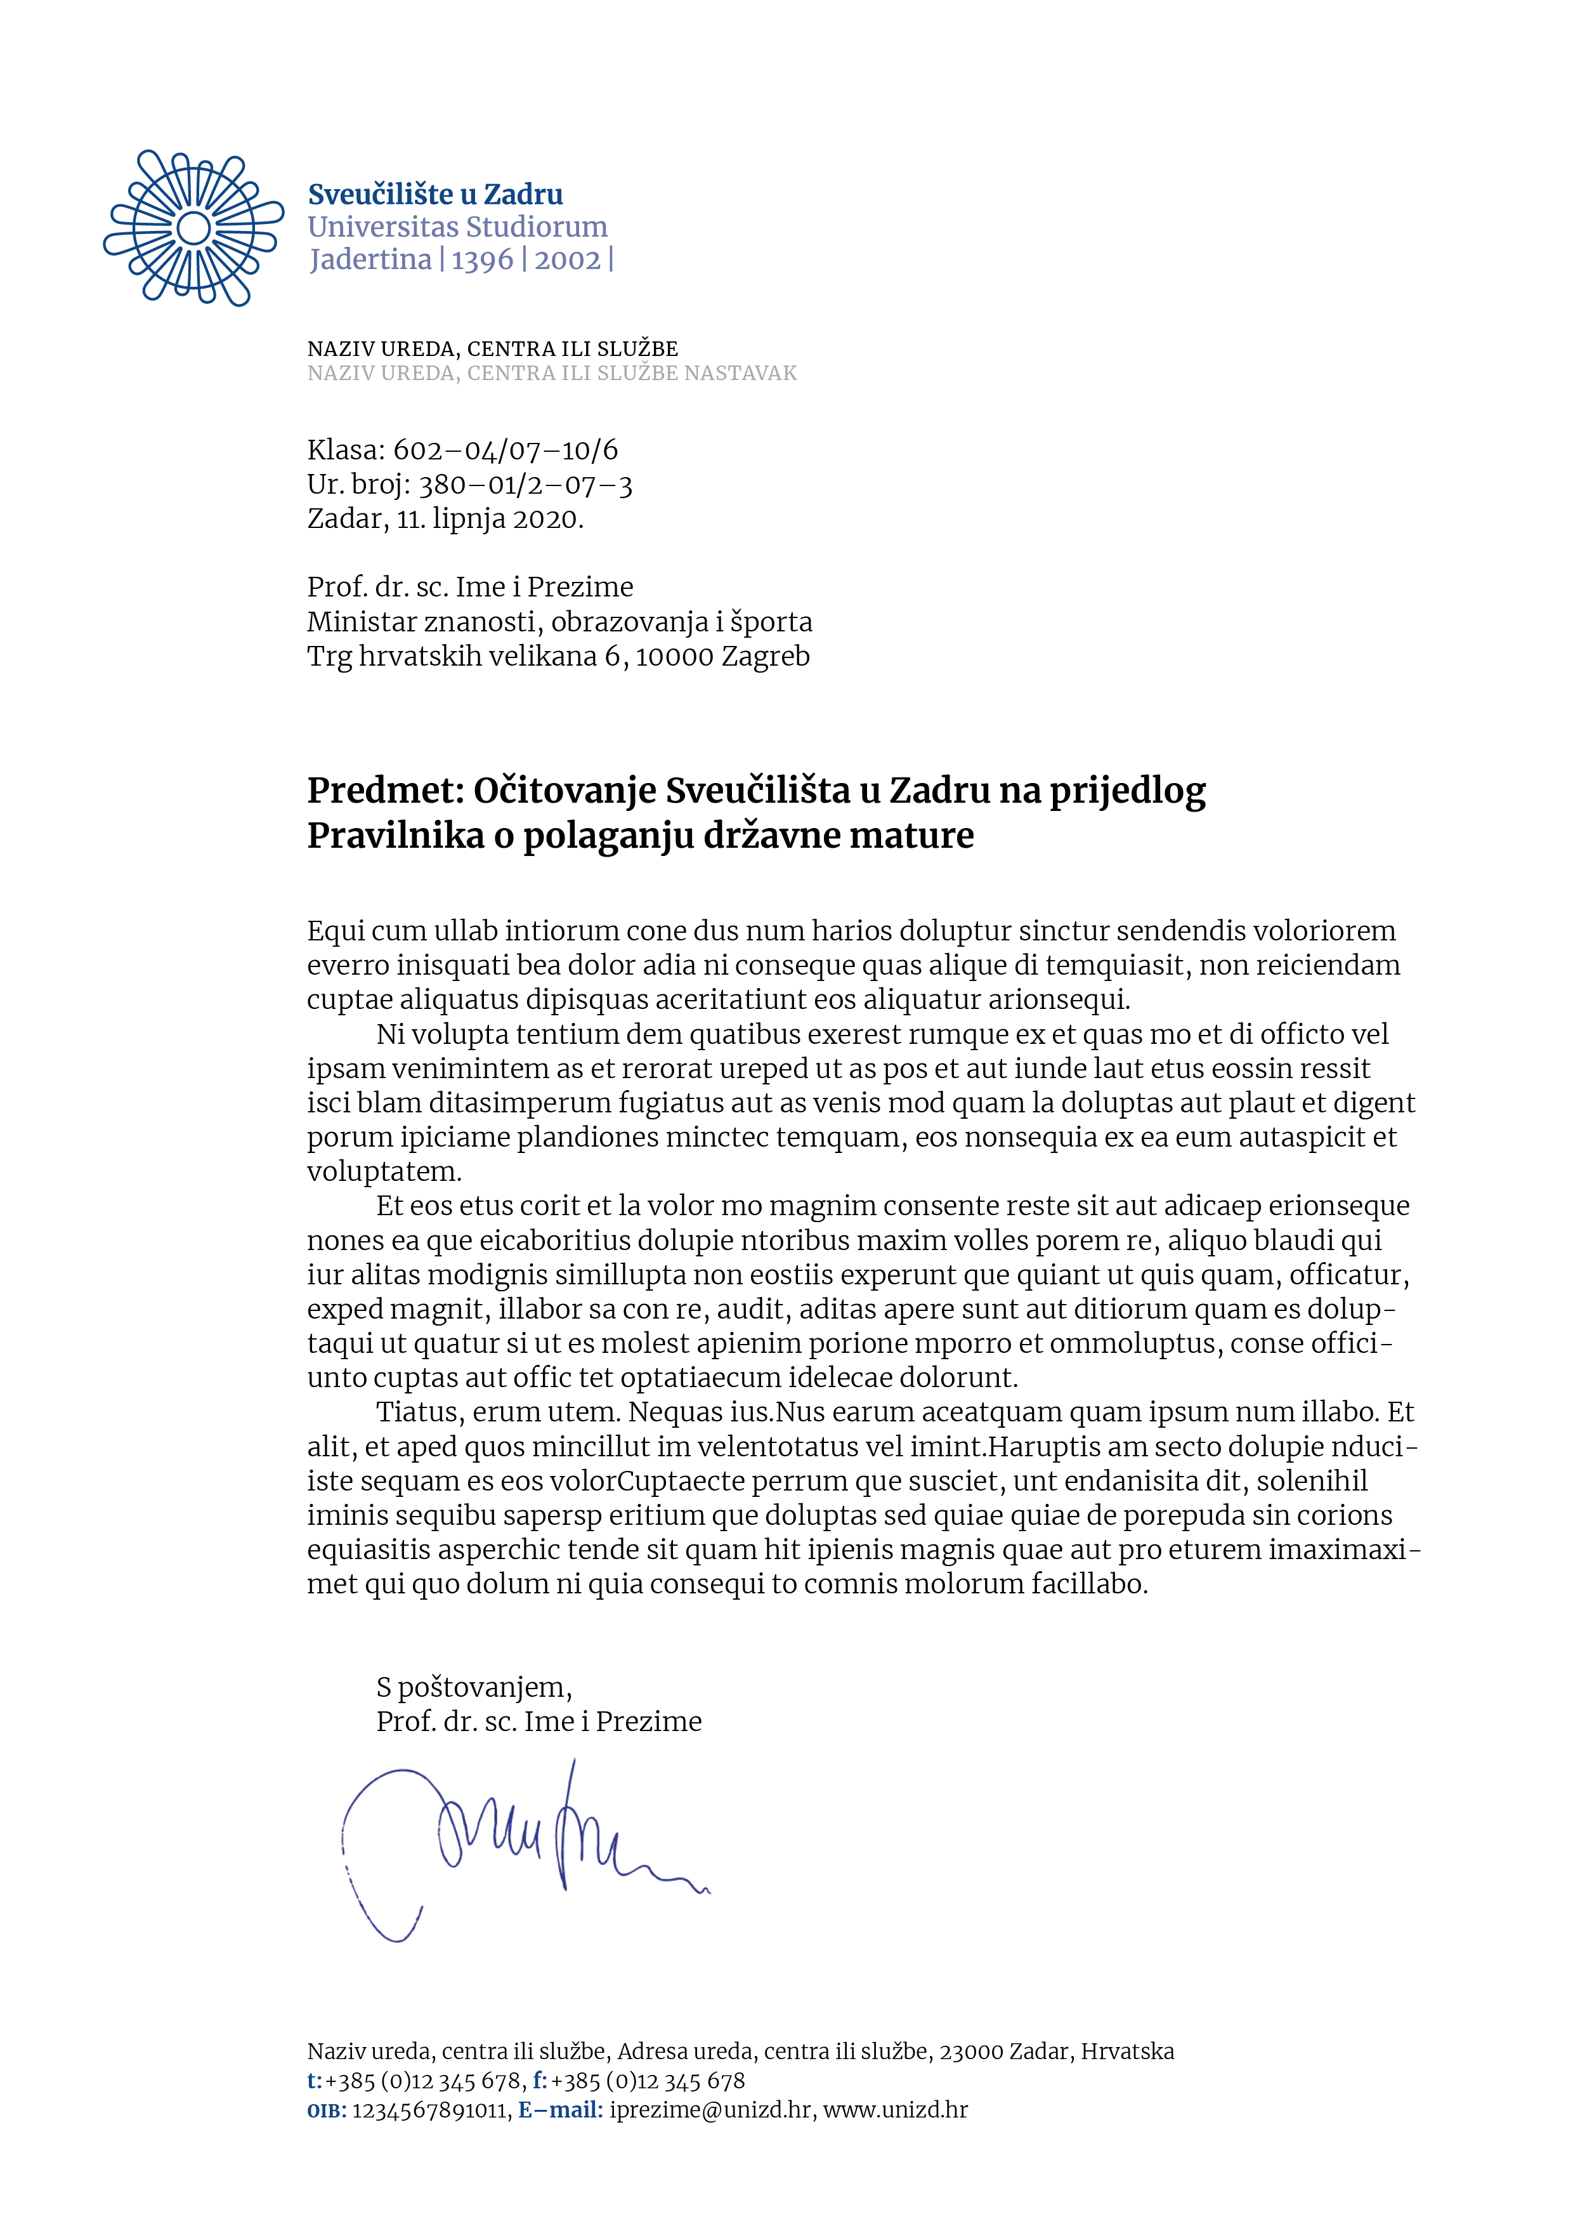

Sveučilište u Zadru

Odjel za rusistiku

KLASA: 602-04/22-08/06

URBROJ: 2198-1-79-66/22-01

Zadar, 10. lipnja 2022.

Povjerenstvo za kvalitetu Odjela za rusistiku

**ZAPISNIK**

s 2. sastanka Povjerenstva za kvalitetu Odjela za rusistiku sa studentima u akad. god. 2021./2022. održanog 9. lipnja 2022.

**Prisutni**: studentski predstavnici za preddiplomsku razinu Tomislav Babić i Ivan Kokan, studentska predstavnica za diplomsku razinu Ivana Dunić, predsjednica Povjerenstva za kvalitetu Odjela za rusistiku doc. dr. sc. Maja Pandžić.

**Zapisnik sastavila**: doc. dr. sc. Maja Pandžić

Sjednica je počela u 13:45.

**Dnevni red**:

1. Rezultati odjelne ankete za ispitivanje studentskih iskustava u tekućem semestru i tijekom proteklih godina: problemi, komentari i prijedlozi za poboljšanje kvalitete studija rusistike

**Ad 1)**

Članovi internog tijela za osiguravanje kvalitete na Odjelu za rusistiku kojega čine studentski predstavnici za preddiplomsku razinu Tomislav Babić i Ivan Kokan, te studentska predstavnica za diplomsku razinu Ivana Dunić iznijeli su rezultate odjelne ankete koju su proveli na svim studijskim godinama, te rezultate razgovora o kvaliteti studija koje su tijekom ljetnog semestra vodili sa studentima kolegama.

Prva godina preddiplomskog studija u potpunosti je zadovoljna programom, tvrdi da je studij i više nego ispunio očekivanja, a posebno su zadovoljni pristupačnošću profesora i njihovim odnosom prema studentima. Iako velika većina smatra da promjene nisu potrebne, među studentima postoji želja za vježbenicom iz kolegija Osnove fonetike i fonologije ruskoga jezika, te za vježbama čitanja tekstova na ruskom jeziku.

Doc. dr. sc. Maja Pandžić na to je odgovorila da se od sljedeće akademske godine već planiraju promjene na kolegiju Uvod u studij ruske književnosti, odnosno da će se umjesto dva sata, održavati jedan sat predavanja, a uvesti vježbe čitanja književnih tekstova na ruskom jeziku, na što su studentski predstavnici pozitivno reagirali.

Druga godina preddiplomskog studija također je zadovoljna s programom, a posebno ističu pristupačnost profesora i kvalitetnu izvedbu književnih kolegija. Problem s kojim se suočavaju manjak je izbornih kolegija. Predlažu kolegije koji će se temeljiti na analizi filma, ruskoj kulturi ili konverzaciji. Izražavaju želju za održavanjem prezentacija na ruskom jeziku pomoću kojih bi prakticirali jezične sposobnosti. Smatraju da je materijal na kolegiju Jezične vježbe previše sličan materijalu na prvoj godini, te da nije dovoljno izazovan/zanimljiv. Iako neki studenti smatraju da je bodovni prag od 80% za pozitivnu ocjenu na Jezičnim vježbama previsok, predstavnici internog studentskog tijela za kvalitetu smatraju da bodovni prag ne treba mijenjati jer on osigurava minimalno znanje.

Doc. dr. sc. Maja Pandžić odgovorila je da se od sljedeće godine planira uvesti izborni kolegij Književne teorije na drugoj godini preddiplomskog studija.

Treća godina preddiplomskog studija najviše je zadovoljna pristupačnošću profesora, književnim kolegijima i posebno pohvaljuju rad više lektorice Eugenije Ćuto. Kao i druga godina preddiplomskog studija djelomično smatraju da je 80% previsok prag za pozitivnu ocjenu iz kolegija Jezične vježbe. Smatraju da im se treba omogućiti izlazak na pismeni ispit iz kolegija Jezične vježbe bez obzira na rezultate kolokvija, te da razliku u intenzitetu navedenog kolegija između druge i treće godine studija treba izjednačiti, odnosno povećati intenzitet na drugoj godini. Radi povećanja intenziteta, predložili su prebacivanje materijala o turizmu s treće na drugu godinu, te uvođenje materijala o ruskoj kulturi na trećoj godini (studentska predstavnica Ivana Dunić komentirala je kako je materijal koji je viša lektorica Ćuto pripremala prije teme turizma također bio vrlo zanimljiv i kvalitetan). Priželjkuju održavanje studentskih prezentacija na ruskom jeziku te veći broj izbornih predmeta.

Prva godina diplomskog studija kao i prethodne studijske godine posebno pohvaljuju pristupačnost profesora i izvedbu književnih kolegija. Ističu potrebu za većim brojem izbornih kolegija koji se ubrajaju u nastavničke kompetencije. Također navode da je 80% previsok prag za pozitivnu ocjenu iz Jezičnih vježbi. Studentska predstavnica Ivana Dunić komentirala je kako je titlovanje ruskih crtića u sklopu Jezičnih vježbi bio jedan od najzanimljivijih zadataka u vrijeme kada je ona bila na prvoj godini diplomskog studija.

Druga godina diplomskog studija vrlo je zadovoljna programom studija i posebno pohvaljuje odnos profesora prema studentima, ali smatra da ima mjesta za poboljšanje programa studija. To se prije svega odnosi na uvođenje izbornih kolegija; posebno priželjkuju praktične i kreativne kolegije poput postojeće Filmske radionice u nastavi ruskog jezika, te predlažu kolegije kao što su radionica kuhanja na ruskom jeziku ili izrada rječnika. Također predlažu uvođenje novih praktičnih prevoditeljskih kolegija. Nekolicina predlaže uvođenje i Jezičnih vježbi na drugoj godini diplomskog studija, ali i zapošljavanje dodatnih profesora čime bi se stvorio kadrovski kapacitet za održavanje predloženih novih kolegija. Smatraju da bi se svi kolegiji od druge godine studija trebali izvoditi na ruskom jeziku.

Doc. dr. sc. Maja Pandžić komentirala je kako su na Odjelu za rusistiku u planu napredovanja kojima će se povećati satnica nekim nastavnicima, a time omogućiti i uvođenje novih kolegija.

Studentski predstavnici na završetku sjednice komentirali su kako se studentima ne bi trebala pružati prevelika sloboda izbora u pohađanju nastave ili izvršavanju studentskih obaveza, već ih na to primorati radi poboljšanja kvalitete.

Sastanak je završio u 15:30.